# Отчет по лабораторной работе N 0 по курсу

# “Фундаментальная информатика”

Студент группы: M80-1XXБ, Иванов Иван Иванович  
Контакты: you@mail.ru  
Работа выполнена: DD.MM.YYYY  
Преподаватель: Найденов Иван Евгеньевич

## 1. Тема

Операционная среда ОС UNIX

## 2. Цель работы

Изучение и освоение программного обеспечения ОС UNIX и приобритение навыков, необходимых для выполнения курсовых и лабораторных работ в среде UNIX.

## 3. Задание

…

## 4. Оборудование

Процессор: Intel Core i5-8265U @ 8x 3.9GH  
ОП: 7851 Мб  
НМД: 1024 Гб  
Монитор: 1920x1080

## 5. Программное обеспечение

Операционная система семейства: **linux (ubuntu)**, версия **18.10 cosmic**  
Интерпретатор команд: **bash**, версия **4.4.19**.  
Система программирования: **–**, версия **–**  
Редактор текстов: **emacs**, версия **25.2.2**  
Утилиты операционной системы: **–**  
Прикладные системы и программы: **–**  
Местонахождение и имена файлов программ и данных на домашнем компьютере: **–**

## 6. Идея, метод, алгоритм решения задачи

*В формах: словесной, псевдокода, графической [блок схема, диаграмма, рисунок, таблица] или формальные спецификации с пред- и постусловиями.*

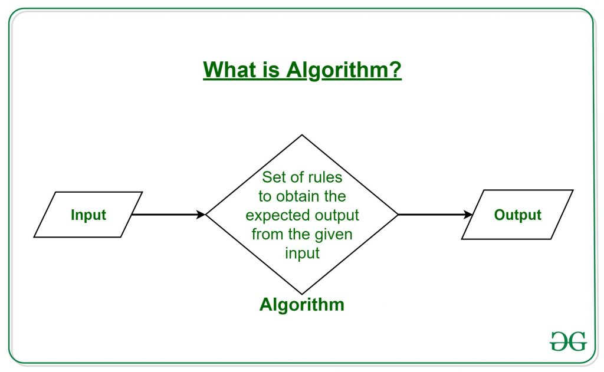

Здесь надо описать то, каким образом вы собрались решать поставленную перед вами задачу. Можно дополнить описание информативными картинками. Если в лабораторной работе нет формального задания (как например во 2 лр) то стоит описать задачу с пояснениями. По второй лр можно рассказать, какую вы задумали сложную команду с конвейером (Зачем она? Из каких этапов будет состоять? …)

## 7. Сценарий выполнения работы

*[план работы, первоначальный текст программы в черновике (можно на отдельном листе) и тесты либо соображения по тестированию]*

Здесь стоит рассказать, какие действия приведут вас и вашу идею к окончательному решению. Как и сказано в условии, здесь очень хочется увидеть тесты.

## 8. Распечатка протокола

*Подклеить листинг окончательного варианта программы с тестовыми примерами, подписанный преподавателем.*

Сюда вставляем листинг программы, если есть + примеры запуска. Для второй лабы в качестве листинга нужен протокол из терминала в следующем виде:

stud@workshop:~$ ls  
lab2  
stud@workshop:~$ cd lab2/  
stud@workshop:~/lab2$ ls  
events names rating score  
stud@workshop:~/lab2$ mkdir test  
stud@workshop:~/lab2$ cat > test/new_file.txt  
abcde  
stud@workshop:~/lab2$ cat test/new_file.txt   
abcde  
stud@workshop:~/lab2$   
...

## 9. Дневник отладки

*Должен содержать дату и время сеансов отладки и основные события (ошибки в сценарии и программе, нестандартные ситуации) и краткие комментарии к ним. В дневнике отладки приводятся сведения об использовании других ЭВМ, существенном участии преподавателя и других лиц в написании и отладке программы.*

| № | Лаб. или дом. | Дата | Время | Событие | Действие по исправлению | Примечание |
| --- | --- | --- | --- | --- | --- | --- |
| 0 | Дом | 01.09.2021 | 21:30 | Выполнил sudo rm -rf / | Неисправимо | Мне грустно |

## 10. Замечания автора по существу работы

Здесь вы можете написать свои замечания касательно работы, которые считаете существенными. Например - “Работу считаю не актуальной по такой-то причине”

## 11. Выводы

Одна из самых важных частей лр. Опишите, чем вам работа понравилась, чем не понравилась. Расскажите, как по вашему мнению вам пригодятся полученные знания. Что было интересно, а что не очень .

Подведите итог: чему вы научились (кроме того, что написано в целях ЛР) потратив время на разработку решения, тестов, картинок и прочего.